滕州市气象局2020年度政府信息公开

工作年度报告

 2020年，市气象局在市委、市政府的领导下，认真学习贯彻《中华人民共和国政府信息公开条例》，进一步强化政府信息公开工作领导，增强信息公开意识和责任意识，认真编制了本年度工作报告。报告主要内容包括：主动公开政府信息情况、依申请公开政府信息情况、建议提案办理公开情况、政府信息管理情况、公开平台建设情况、监督保障情况、政府信息公开工作存在的主要问题及改进情况等。现在公开滕州市气象局2020年政府信息公开工作年度报告。本报告所列数据的统计时限自2020年1月1日起至2020年12月31日止。  
  一、总体情况  
 2020年，市气象局按照市委、市政府的统一部署，认真贯彻落实《条例》和省、市以及上级气象部门关于政府信息公开工作的要求，紧扣本单位的工作实际，加强组织领导，优化政务服务机制，提高工作效率，不断提升政府信息公开工作力度和实效，政府信息公开水平实现新的突破。  
 （一）政府信息主动公开情况。  
 市气象局通过市政府信息公开专栏、枣庄市气象局门户网站等渠道，主动做好政府信息主动公开工作。截止2020年12月31日，主动公开政府信息194条。其中，通过市政府信息公开专栏主动公开政府信息90条，通过枣庄市气象局网站主动公开政府信息104条。  
  **1、及时公开机构概况。**根据《中华人民共和国政府信息公开条例》第二十条第（二）款要求，及时更新机关职能、机构设置、办公地址、办公时间、联系方式等，并在市政府信息公开专栏网站公布。

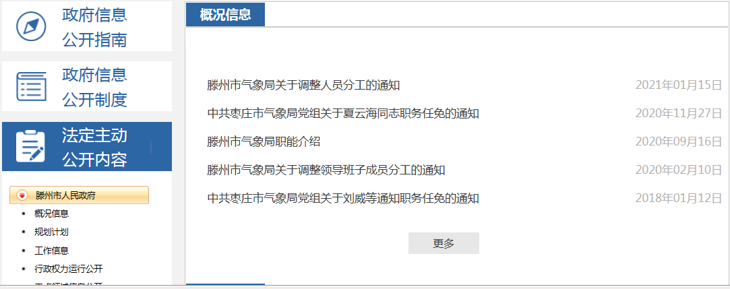

**2、及时公开发展规划。**结合我市对气象事业发展的需要和市气象局工作实际，及时公开发布滕州市气象事业发展等方面的规划，让公众了解。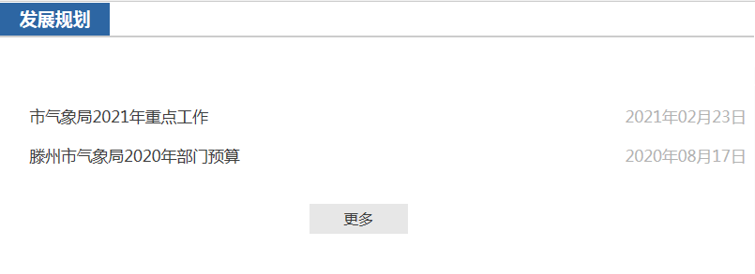

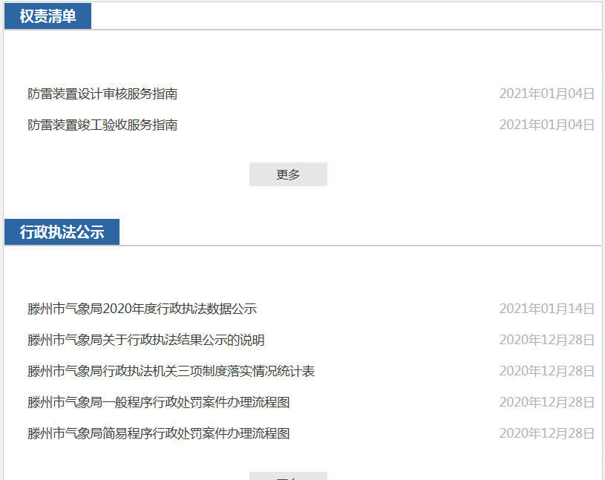**3、推进行政权力运行公开。**及时公开权责清单、行政执法信息。公开行政执法服务指南、年报，公布行政执法流程图，及时公示行政执法结果信息。

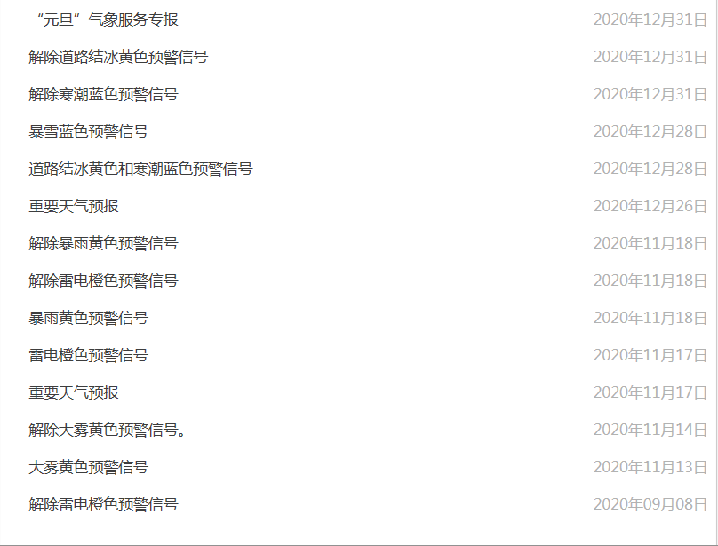**4、加强重点领域信息公开。**及时更新气象预警信息和人影信息发布，2020年共发布预警和人影信息64条。

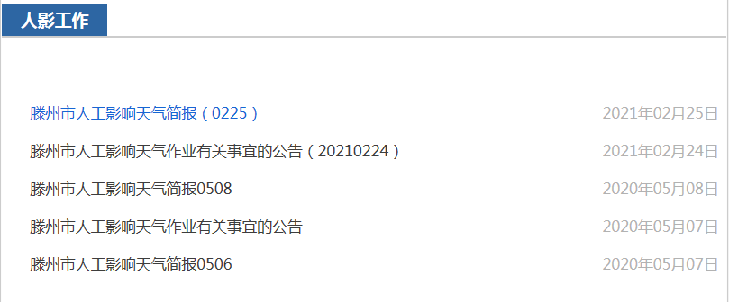

（二）政府信息依申请公开情况  
2020年，市气象局未受理政府信息公开申请。

（三）建议提案办理公开情况  
2020年，市气象局未办理人大建议和政协提案。

（四）政府信息管理情况

2020年，市气象局认真全面梳理了政府信息公开目录，搜集整理各类政府公开信息，确定政府信息公开目录并按照要求及时公开。同时严格遵循“谁公开、谁审查、谁负责”原则，严格执行保密审查制度，扎实做好政府信息公开工作。

（五）政府信息平台建设情况  
 结合气象工作实际，不断完善政府信息公开制度，确定政府信息公开职责、范围、方式和操作流程，将政府信息公开的内容和时效性作为该项工作的核心，明确专人负责政府信息的编辑、审核、发布等。  
 （六）监督保障情况  
 根据市政府政府信息公开工作的安排部署，市气象局成立了政府信息公开领导小组，局长为信息公开第一责任人，副局长具体分管，办公室牵头，专人负责。同时，建立了《滕州市气象局政府信息公开制度》，要求相关工作人员要严守制度要求，确保信息的发布及时、准确。  
 2020年，市气象局未发生因政府信息公开审查不当或保密审查机构未履行保密审查职责而引起的失泄密情况。2020年度未进行社会评议，未发生责任追究情况。

二、主动公开政府信息情况

|  |  |  |  |  |
| --- | --- | --- | --- | --- |
| 第二十条第（一）项 | | | | |
| 信息内容 | 本年新 制作数量 | 本年新 公开数量 | | 对外公开总数量 |
| 规章 | 0 | 0 | | 0 |
| 规范性文件 | 0 | 0 | | 0 |
| 第二十条第（五）项 | | | | |
| 信息内容 | 上一年项目数量 | 本年增/减 | | 处理决定数量 |
| 行政许可 | 3 | | 2 | 5 |
| 其他对外管理服务事项 | 0 | | 0 | 0 |
| 第二十条第（六）项 | | | | |
| 信息内容 | 上一年项目数量 | 本年增/减 | | 处理决定数量 |
| 行政处罚 | 0 | | 0 | 0 |
| 行政强制 | 0 | | 0 | 0 |
| 第二十条第（八）项 | | | | |
| 信息内容 | 上一年项目数量 | | 本年增/减 | |
| 行政事业性收费 | 0 | | 0 | |
| 第二十条第（九）项 | | | | |
| 信息内容 | 采购项目数量 | | 采购总金额 | |
| 政府集中采购 | 18 | | 7.5 | |

三、收到和处理政府信息公开申请情况

|  |  |  |  |  |  |  |  |  |  |
| --- | --- | --- | --- | --- | --- | --- | --- | --- | --- |
| （本列数据的勾稽关系为：第一项加第二项之和，等于第三项加第四项之和） | | | 申请人情况 | | | | | | |
| 自然人 | 法人或其他组织 | | | | | 总计 |
| 商业企业 | 科研机构 | 社会公益组织 | 法律服务机构 | 其他 |
| 一、本年新收政府信息公开申请数量 | | | 1 | 0 | 0 | 0 | 0 | 0 | 1 |
| 二、上年结转政府信息公开申请数量 | | | 0 | 0 | 0 | 0 | 0 | 0 | 0 |
| 三、本年度办理结果 | （一）予以公开 | | 1 | 0 | 0 | 0 | 0 | 0 | 0 |
| （二）部分公开（区分处理的，只计这一情形，不计其他情形） | | 0 | 0 | 0 | 0 | 0 | 0 | 0 |
| （三）不予公开 | 1.属于国家秘密 | 0 | 0 | 0 | 0 | 0 | 0 | 0 |
| 2.其他法律行政法规禁止公开 | 0 | 0 | 0 | 0 | 0 | 0 | 0 |
| 3.危及“三安全一稳定” | 0 | 0 | 0 | 0 | 0 | 0 | 0 |
| 4.保护第三方合法权益 | 0 | 0 | 0 | 0 | 0 | 0 | 0 |
| 5.属于三类内部事务信息 | 0 | 0 | 0 | 0 | 0 | 0 | 0 |
| 6.属于四类过程性信息 | 0 | 0 | 0 | 0 | 0 | 0 | 0 |
| 7.属于行政执法案卷 | 0 | 0 | 0 | 0 | 0 | 0 | 0 |
| 8.属于行政查询事项 | 0 | 0 | 0 | 0 | 0 | 0 | 0 |
| （四）无法提供 | 1.本机关不掌握相关政府信息 | 0 | 0 | 0 | 0 | 0 | 0 | 0 |
| 2.没有现成信息需要另行制作 | 0 | 0 | 0 | 0 | 0 | 0 | 0 |
| 3.补正后申请内容仍不明确 | 0 | 0 | 0 | 0 | 0 | 0 | 0 |
| （五）不予处理 | 1.信访举报投诉类申请 | 0 | 0 | 0 | 0 | 0 | 0 | 0 |
| 2.重复申请 | 0 | 0 | 0 | 0 | 0 | 0 | 0 |
| 3.要求提供公开出版物 | 0 | 0 | 0 | 0 | 0 | 0 | 0 |
| 4.无正当理由大量反复申请 | 0 | 0 | 0 | 0 | 0 | 0 | 0 |
| 5.要求行政机关确认或重新出具已获取信息 | 0 | 0 | 0 | 0 | 0 | 0 | 0 |
| （六）其他处理 | | 0 | 0 | 0 | 0 | 0 | 0 | 0 |
| （七）总计 | | 1 | 0 | 0 | 0 | 0 | 0 | 0 |
| 四、结转下年度继续办理 | | | 0 | 0 | 0 | 0 | 0 | 0 | 0 |

四、政府信息公开行政复议、行政诉讼情况

|  |  |  |  |  |  |  |  |  |  |  |  |  |  |  |
| --- | --- | --- | --- | --- | --- | --- | --- | --- | --- | --- | --- | --- | --- | --- |
| 行政复议 | | | | | 行政诉讼 | | | | | | | | | |
| 结果维持 | 结果纠正 | 其他结果 | 尚未审结 | 总计 | 未经复议直接起诉 | | | | | 复议后起诉 | | | | |
| 结果维持 | 结果纠正 | 其他结果 | 尚未审结 | 总计 | 结果维持 | 结果纠正 | 其他结果 | 尚未审结 | 总计 |
| 0 | 0 | 0 | 0 | 0 | 0 | 0 | 0 | 0 | 0 | 0 | 0 | 0 | 0 | 0 |

五、存在的主要问题及改进情况

2020年，在滕州市委、市政府的正确领导下，市气象局政府信息公开工作取得了一定成绩，但也存在一些问题和差距。一是政府信息公开意识有待加强；二是信息公开的全面性、及时性有待提升；三是信息公开长效监管机制有待进一步加强。  
 下一步，市气象局将进一步加大主动信息公开数量和质量，不断充实信息公开的内容，规范发布信息行为，提高广大市民群众参与信息公开的积极性，全力推进政府信息公开工作健康有效开展。

六、其他需要报告的事项

本报告的电子版可在“中国滕州网”（www.tengzhou.gov.cn）网站查询和下载。如对本报告有任何疑问，请与滕州市气象局办公室联系。（地址：山东省滕州市学院东路2019号三楼办公室，联系电话：0632—8356052，电子邮箱：tzqx121@163.com）

                                    滕州市气象局    
  2021年1月30日